シティガイドと行く「健康増進歩こう会」
新名所・虎ノ門ヒルズ～東京タワー ウォーク
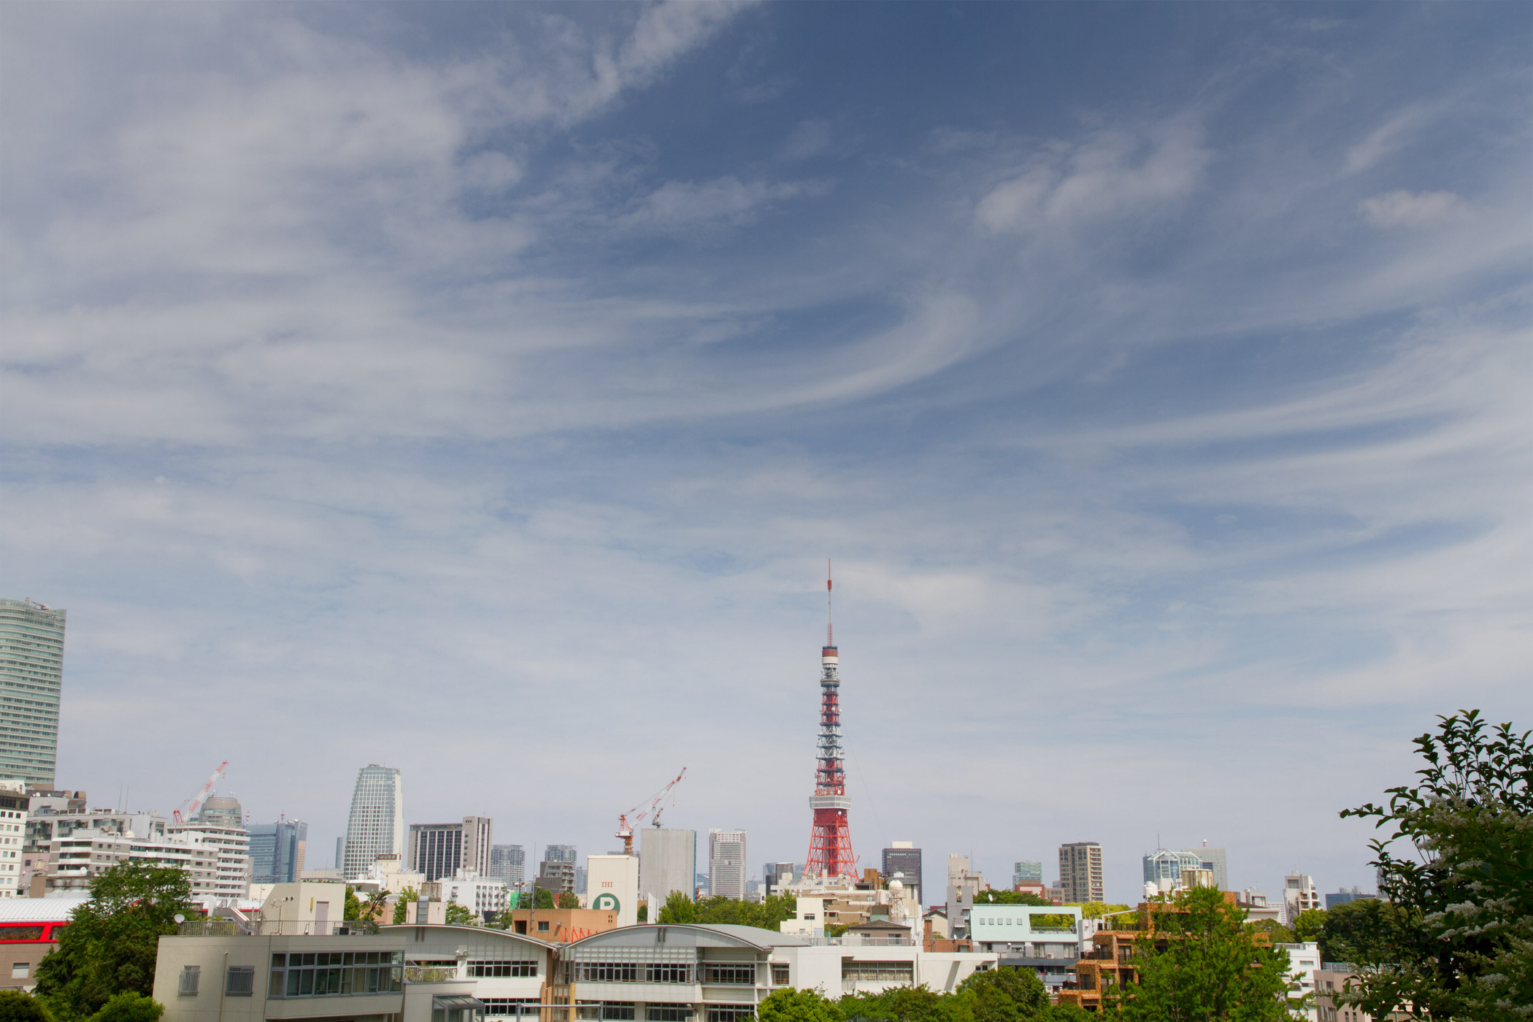

○今回は、平成２６年６月オープンの新名所「虎ノ門ヒルズ」と、今なお東京のシンボルとして親しまれている「東京タワー」を、東京シティガイドクラブの案内で巡ります。
○「虎ノ門ヒルズ」は、国際ビジネスセンター整備の一翼を担う超高層複合タワー。ヒルズに向かう「新虎通り」も、シャンゼリゼのようなオープンカフェが似合う通りを目指して、整備が進んでいます。「東京タワー」は、昭和33年竣工の東京のシンボル。タワー周辺は、公園として整備され、この季節、公園内の「銀世界梅園」は、ふくよかな香りに包まれます。皆さまのご参加をお待ちしています。 （6km,2時間30分のｳｫｰｸ）
で 巡り、東京の都市づくりの躍動をお伝えします
○この流域は、戦前、都心に通うサラリーマンのための郊外 1. 日 時 平成２８年２月２７日(土) ９時３０分～１２時（雨天決行）
2. 参加資格 都民、都区退職者等で、ご自身で歩行できる方
3. 募集人員 ５０名
4. 集 合 ９時３０分 JR新橋駅日比谷口ＳＬひろば
5. コ ― ス 新橋駅日比谷口(出発)→烏森神社(940 藤原秀郷建立)→虎ノ門ヒルズ
→愛宕神社(1603 家康の命で防火神を祀る,23区自然峰最高峰26m)→
東京タワー→増上寺(1393創建,浄土宗,徳川家菩提寺2,6,7,9,12,14
代将軍墓所)→芝公園銀世界梅林(解散)
6. 参 加 費 無 料
7. 申込方法
往復はがき「往信欄」に、「虎ノ門」と明記のうえ、参加者全員の、①氏名（３人まで可）、②性別・年齢、③〒番号・住所、並びに④代表者の電話番号を記入、「返信欄」に代表者の、①氏名②郵便番号・住所を記入して、１月１５日（金）～２月５日（金）までに、下記まで郵送。申込み多数の場合は抽選。結果は２月上旬に通知。
8. 留意事項・・ツアー中の事故等による損害は、参加者の自己責任となります。
【主催・申込先】 (一財)東京都弘済会 歩こう会担当（電話 03-3551-1101）
〒104-0043中央区湊 １-１２-１１ 八重洲第七長岡ビル４階
ﾎｰﾑﾍﾟｰｼﾞ http://www.tokyoto-kosaikai.or.jp
【共催】 (一社)東京都交友会

